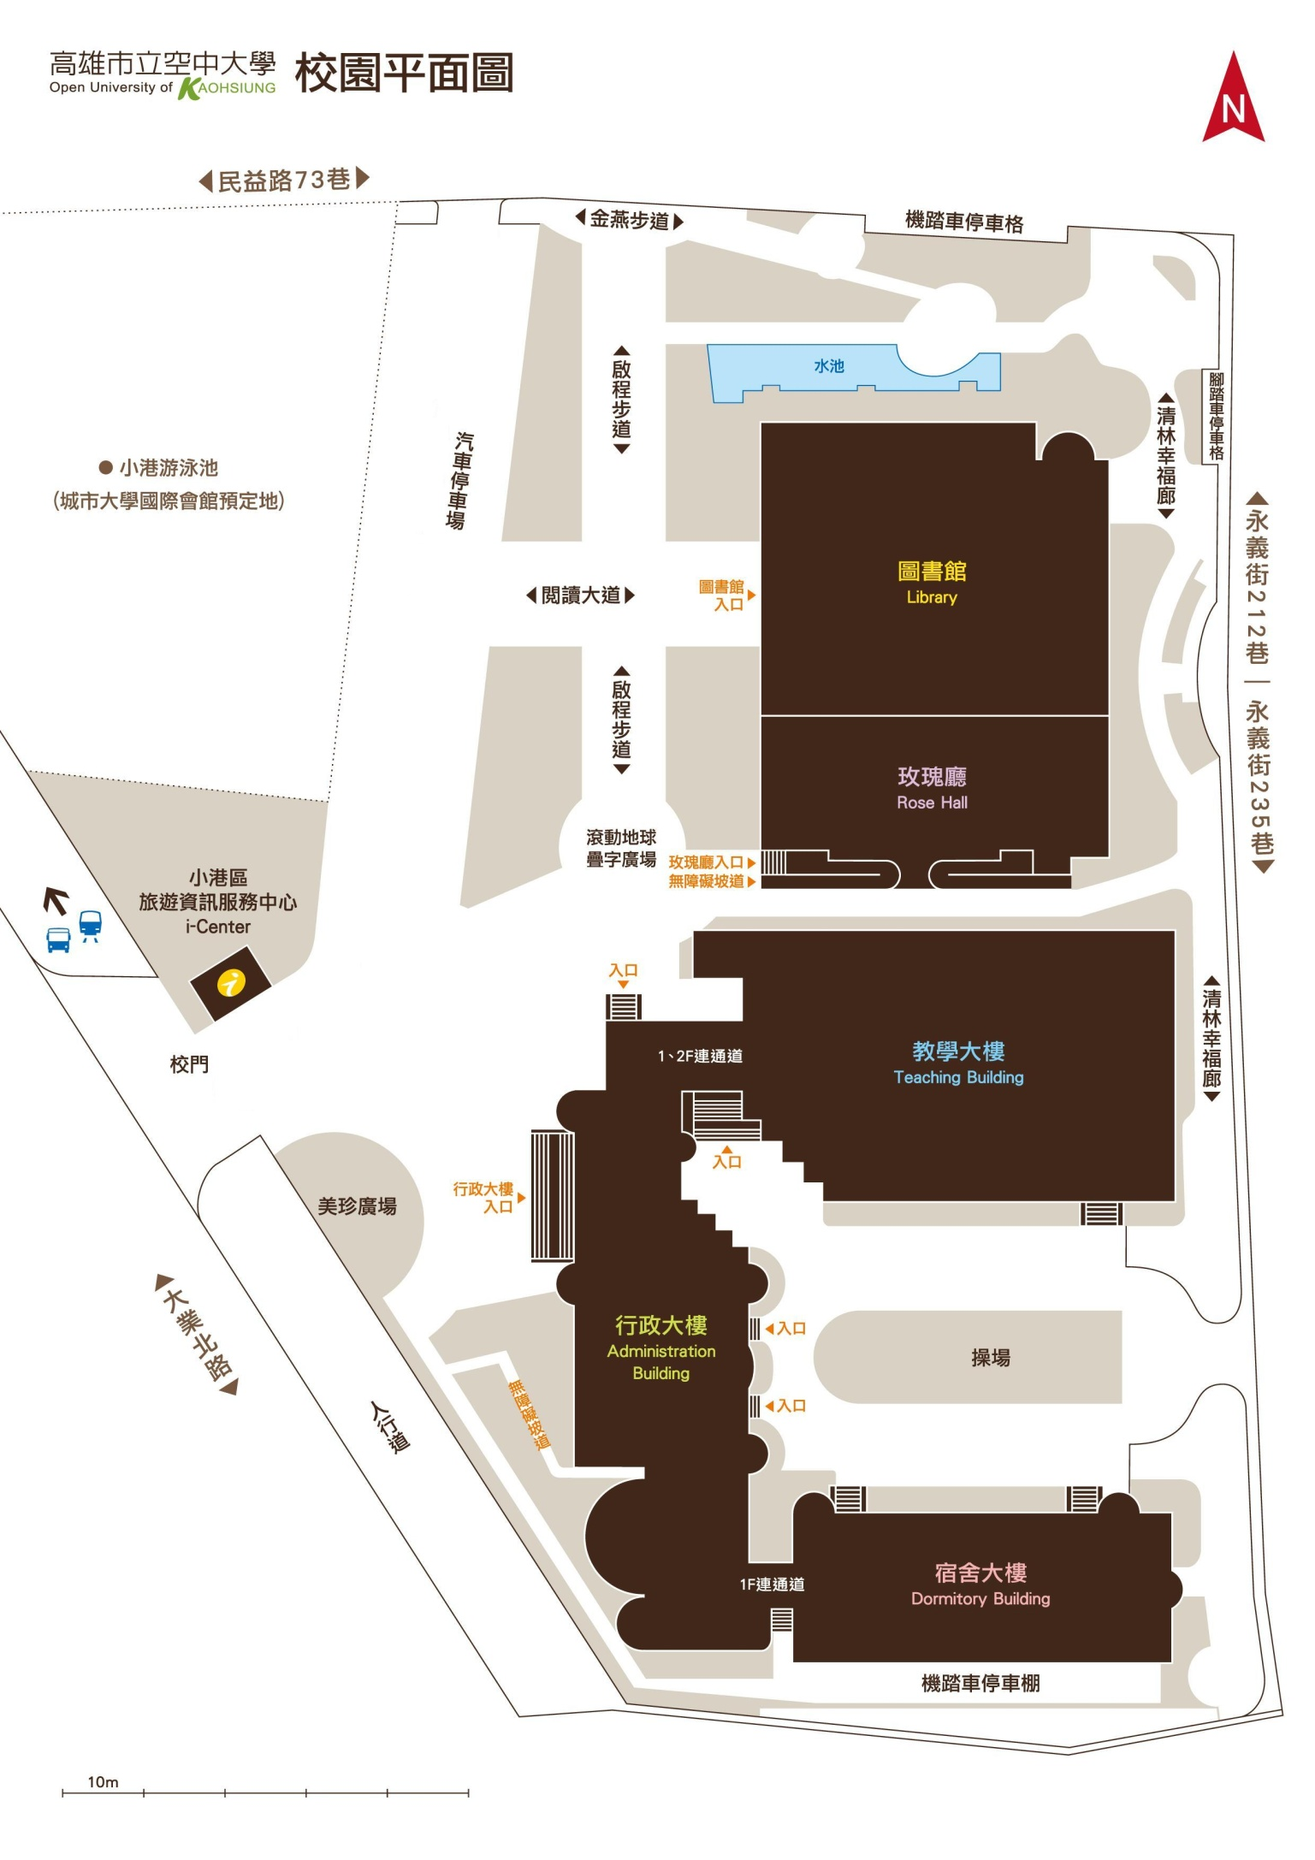

**校園安全地圖**



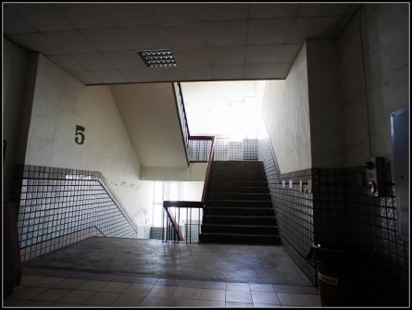

教學大樓5樓樓梯間

旁通往頂樓樓梯間

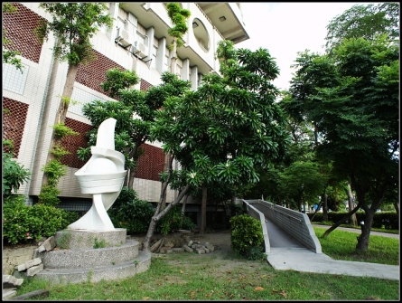

無障礙走道下面的黑暗角落

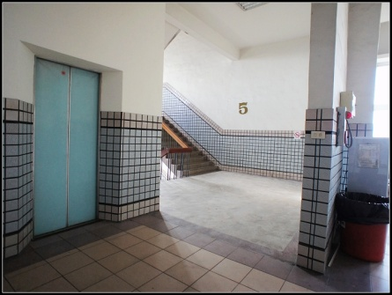

教學大樓5樓電梯旁

通往頂樓樓梯間

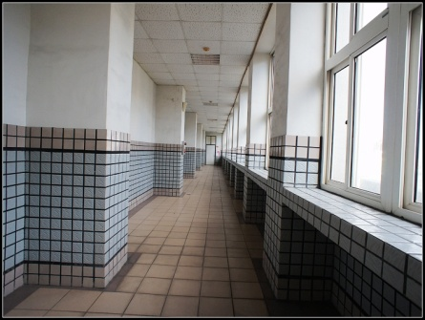

教學大樓5樓教室後方長廊

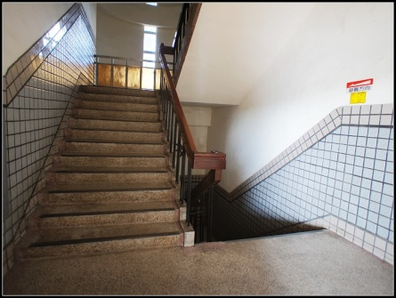

行政大樓6樓

通往頂樓樓梯間

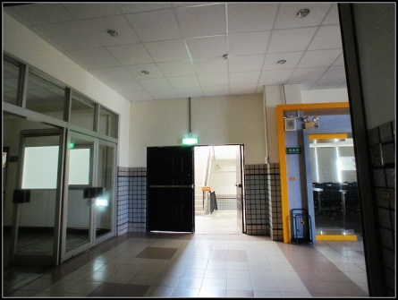

行政大樓6樓會議室

通往頂樓樓梯間

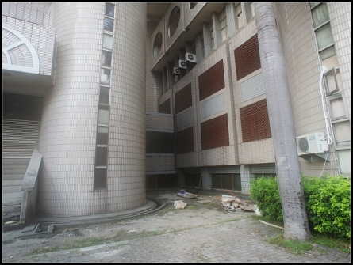

行政大樓後方角落

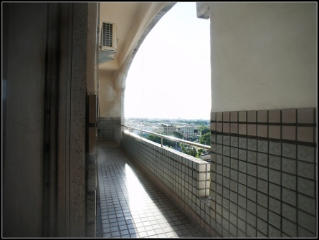

行政大樓6樓

貴賓休息室旁陽台

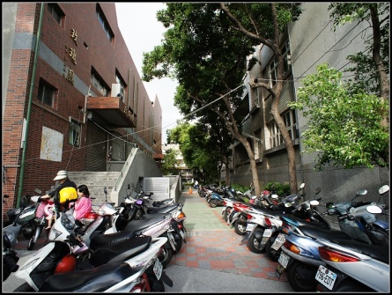

玫瑰廳旁走道與樓梯間

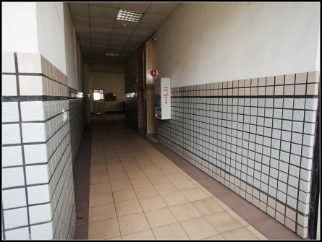

教學大樓5樓廁所旁角落

**校園安全地圖**